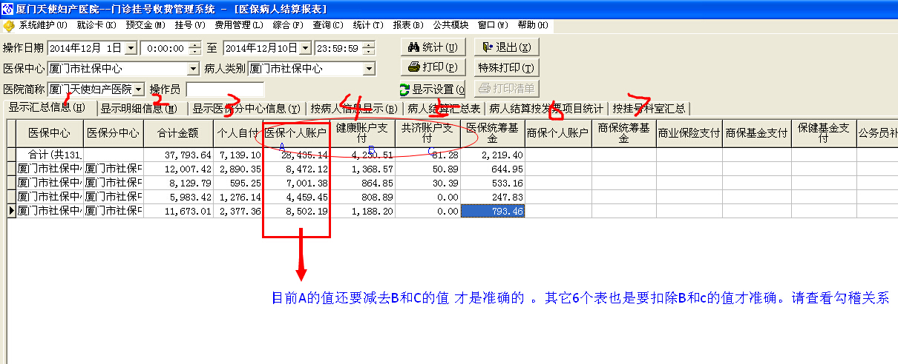

请对比以下图一图二两个表

请对比以下图一图二两个表
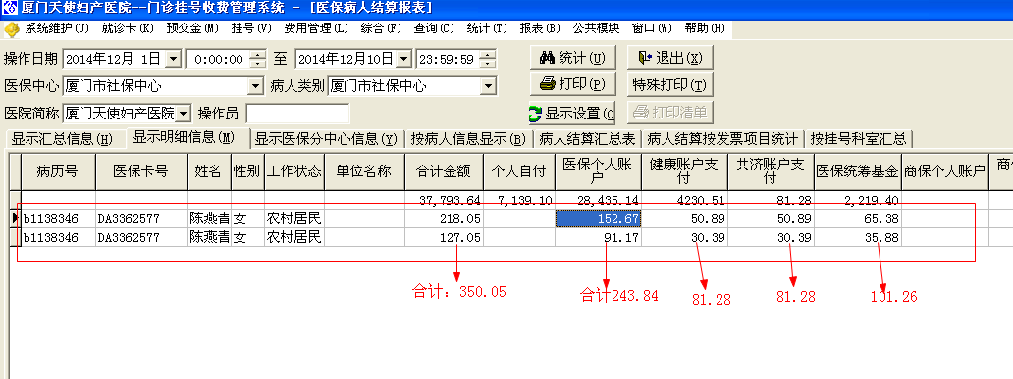
图一 （医保病人结算报表）此表数据有误
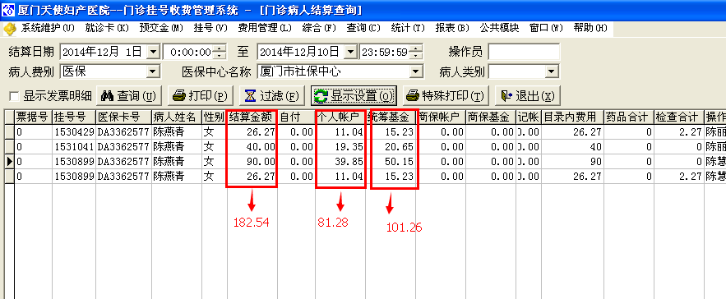
图二（门诊结算报表）

